2018年北京市东城区初三期末语文试卷评析

本次初三年级期末考试，作为北京市推出新中考后的首次尝试，在中规中矩的基础上，加入了大量的创新题型。比如变相的考查微写作，即记叙文阅读的最后一题——5分大题，需要学生写出150字左右对于文章中人物形象的理解，以及在基础题后考察的古诗文阅读题，不仅考查学生对诗词本身的理解，更是要写出自己对诗句的感悟，难度为中等。与此同时，东城区期末考试中还着重考查学生基础知识的积累和对传统文化知识的掌握，比如基础部分出现了《骆驼祥子》、鲁迅等这类对作家作品知识点进行考查的题目，非连续性文本阅读部分考查的内容是“围棋”。

【各模块分值分布】
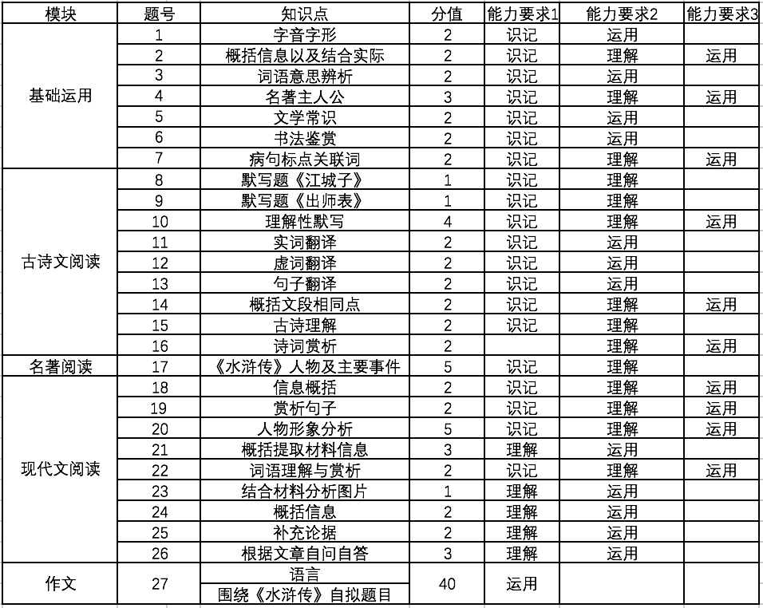

一、基础部分
基础题部分，承袭了之前的一部分传统题型，如：字音、字形、字义、书法、文常、标点、病句等。同时，加入了创新题型，如：基础运用的第2题，“为别人指路”考查学生的表达能力；基础运用的第4题，结合学生生活实际，考查名著中的人物形象。

二、古诗文阅读部分
古诗文阅读中，诗词鉴赏为最新加入的题型。仿照高考形式进行考查，主观题和客观题相结合。主观题考查读完诗词后学生的感悟与体会，这就需要学生对诗词中所体现的情感准确把握。客观题的考查形式是选择题，主要是从作者的情感、诗词写作的情境背景、诗词典故等方面进行考查。难度中等。
文言文阅读依旧是课内外对比阅读，题型上的变化不大。

三、名著阅读部分
名著阅读部分，考查了《水浒传》的相关内容，偏向于考查细节，以及对故事内容的概括。

四、阅读部分
记叙文阅读除了考查概括题和根据人物形象写自己的感受这两种传统题型以外，最后的5分大题，需要学生写出对文章的主人公的印象，其实就是对人物形象进行分析。答案150字左右，是对今年取消的微写作的变相考查。
非连续性文本阅读，考查的是学生提取关键信息的能力，即概括能力，以及考查学生对原文内容的理解。
议论文阅读部分，考查到了学生对词语的理解和补写论据的能力，尤其是根据文章内容“读经诵典”提问题和谈看法的开放性试题，突出了新中考所提倡的“个性与开放性”相结合的特点。

五、写作部分
作文部分，二选一的题型。一个是传统类的命题作文，一个是想象类的作文。传统类命题作文，将主题定义为“亲情”、“友情”、“奋斗”或读书类作文都可以，所以难度不大。
想象作文比较新颖，需要学生结合名著《水浒传》进行写作，不是写自己穿越到古代，而是写《水浒传》的人物生活在今天，根据不同的人物可以写不同类型的作文，可以以对话的形式写诚信类、写亲情类、友情类、奋斗类等。
本试卷总体题量为27道题，容量较大。总体凸显传统化、个性化、生活化的特点，建议学生备考的时候多多关注。同时，试卷中还考查了同学们平时对基础知识的积累，在中考前学生还需要多多积累相关知识。

